8 tips voor een gezond weekmenu
Na een lange werkdag nog moeten beslissen wat je gaat eten? Dat kan behoorlijk stressvol zijn. De kans is groot dat je niet alle ingrediënten in huis hebt en vervolgens nog snel naar de winkel moet.
Door een weekmenu te maken, bespaar je zorgen, tijd en geld. Maar ook je gezondheid en het milieu halen er voordeel uit.
Hoe begin je nu juist aan zo’n weekmenu? We geven acht tips.
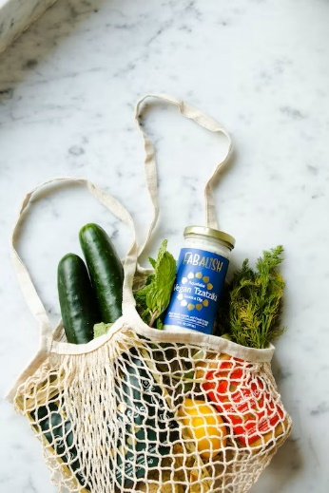
- Kies een vaste dag
Neem een vast moment in de week om je weekmenu te maken. Bepaal of je voor een hele week een menu maakt of enkel voor een aantal dagen. Door dit vast te leggen, weet vooraf op welke dag je gaat nadenken over het avondeten in plaats van hier elke dag mee bezig te zijn. Hierdoor creëer je structuur en daarmee rust in je hoofd.
- Check je (gezins-)agenda
Kijk welke dagen je tijd hebt om te koken en op welke dagen het snel moet gaan. Check ook voor hoeveel personen je op welke dagen moet koken. Hou bovendien rekening met dagen dat je uit eten gaat bij familie, vrienden of op restaurant.
- Ga voor vaste waarden
Vind je het lastig om een weekmenu te verzinnen? Werk met een vaste indeling, zoals maandag restjesdag, vrijdag visdag, donderdag veggiedag, … Zo maak je het jezelf makkelijker. Onderstaande figuur van het Vlaams instituut Gezond Leven toont hoe een gezond weekmenu voor vlees er kan uitzien. Ze raden hierbij aan om minstens één dag per week geen vlees, één maal vis en maximaal twee maal rood vlees te eten.
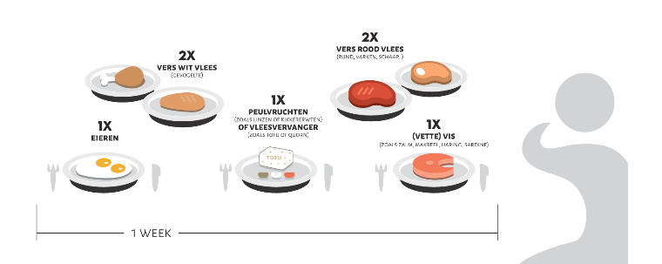
- Check je voorraadkast
Kijk eens in je koelkast en voorraadkasten. Wat heb je nog in huis? Voorzie een basisvoorraad van ingrediënten met een lange houdbaarheidsdatum bijvoorbeeld eieren, tomaat in blik, pasta, bouillonblokjes, ui, look, bloem, peulvruchten, crackers, … Heb je een diepvries? Kijk eens in de diepvriesafdeling van de supermarkt. De groenten zijn lang houdbaar, gezond en zo heb je op drukke dagen altijd iets achter de hand.
- Zoek inspiratie
Geen inspiratie? Op het internet vind je een heleboel recepten. Op de websites van supermarkten kan je vaak filteren op snel, gezond of op bepaalde ingrediënten. Ook in verschillende tijdschriften en in de gratis magazines van supermarkten vind je veel inspiratie. Check zeker ook de wekelijkse folders, zodat je geen aanbiedingen mist.
- Bepaal de volgorde van je gerechten
Let goed op de houdbaarheid van bepaalde ingrediënten. Plan ingrediënten met de kortste houdbaarheid in het begin van je menu. De houdbaarheidsdatum is van toepassing zolang de verpakking niet geopend is. Er zijn twee mogelijke aanduidingen. De eerste is ‘ten minste houdbaar tot’ (THT). Na deze datum kunnen deze producten nog gegeten worden op voorwaarde dat ze in goede omstandigheden bewaard werden en dat de verpakking niet beschadigd is. Kijk, ruik en proef na de datum of het nog lekker is. De tweede aanduiding is ‘te gebruiken tot’-datum (TGT). Gebruik of vries deze producten in voor of op de datum.
- Maak een boodschappenlijstje
Eenmaal je alle gerechten voor de week samen raapte, is het tijd om een boodschappenlijstje te maken. Houd je lijstje bij op een prikbord of in je gsm. Vul je lijstje ook aan met ingrediënten voor de lunch, het ontbijt en tussendoortjes. Bepaalde supermarkten bieden ook de mogelijkheid om je lijstje in te geven op de website en de boodschappen voor jou klaar te zetten. Handig, toch?
- Bewaar je favoriete recepten
Zijn er recepten die enorm in de smaak vallen? Bewaar je favorieten recepten in een mapje. De ene week heb je nu eenmaal meer inspiratie of tijd voor een weekmenu dan de andere.
De eerste keer dat je een weekmenu maakt, wordt het ongetwijfeld nog wat puzzelen. Maar als je het een paar keer hebt gemaakt, krijg je hier vanzelf meer routine in!

